RESEÑA INFORMATIVA CORRESPONDIENTE AL BALANCE TRIMESTRAL
FINALIZADO EL 31 DE OCTUBRE 2024

1. COMENTARIOS SOBRE SITUACIONES RELEVANTES DEL TRIMESTRE

A diferencia de los tres trimestres anteriores, el último trimestre del Ejercicio permite identificar un punto de inflexión, donde aparecen indicadores favorables que bien podrían constituir el inicio de un ciclo virtuoso para la macro argentina, en un contexto de severo ajuste monetario y fiscal, a la que fue sometida desde el inicio por la Administración Milei. Con un nivel de actividad global que hizo “piso” durante el trimestre, la inflación en franco descenso y los avances desregulatorios, las expectativas se alinearon positivamente.

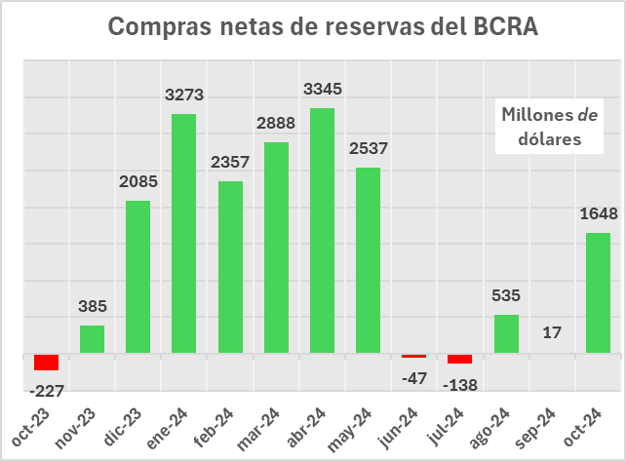
Un factor importante que contribuyó tanto a la mejora de la percepción del riesgo soberano como a la reducción de la brecha cambiaria, es el hecho de que el Banco Central de la República Argentina (BCRA) haya recuperado la capacidad de comprar divisas en el mercado oficial de cambios, en un trimestre que muchos analistas consideraban que sería negativo tanto por motivos estacionales (temporada baja para las exportaciones agrícolas), como por la acumulación de pagos de importaciones ante la reducción del plazo de cuatro a dos meses. Tras los malos resultados de junio y julio, en agosto se había logrado una mejora que algunos analistas consideraron transitoria, debido a que los importadores podrían haber postergado pagos al exterior a la espera de la baja del impuesto PAIS, que comenzaría a principios de septiembre. Entre las razones para explicar esta “sorpresiva” mejora, en septiembre el sector agrícola liquidó montos superiores a lo normal para dicho mes, pero lo que parece más determinante es el aumento del saldo positivo de la balanza comercial energética: más de u$s4.000 millones entre enero y octubre, y creciendo exponencialmente.

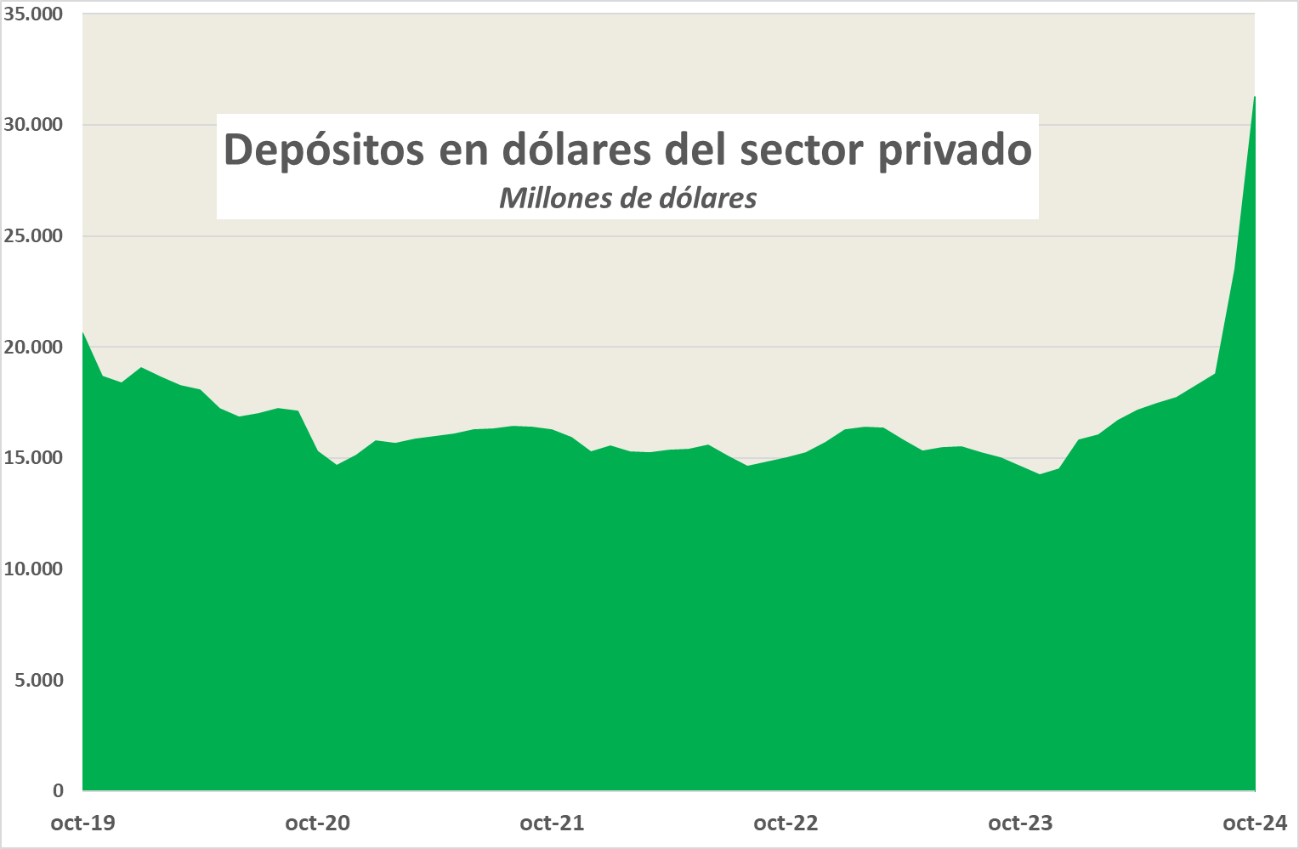
Finalmente, otro elemento que tuvo una creciente incidencia es el aumento de los préstamos y colocaciones de deuda en dólares en el mercado local, que son liquidados en el mercado oficial por las empresas tomadoras. Esto está directamente relacionado con el gran dato que potenció la mejora del clima financiero: el “blanqueo”. La alta adhesión al plan de regulación de activos (más de u$s23.000 millones) implicó una significativa expansión de los depósitos en dólares de los particulares, que acentuó el ciclo virtuoso.
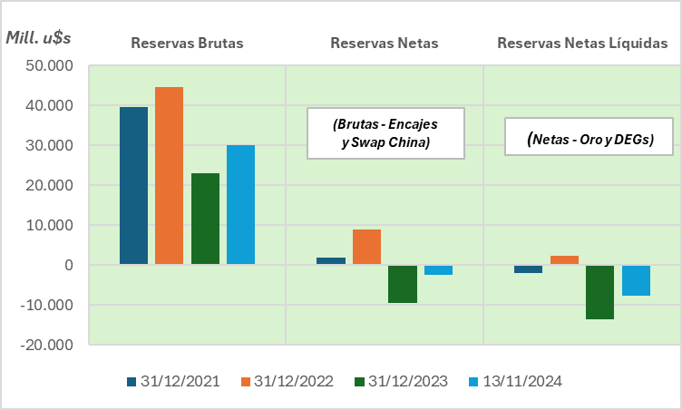
Sin embargo, la situación de reservas siguió siendo ajustada, aunque por supuesto mejoró, pero reporta aún un déficit (reservas netas negativas) del orden de los u$s.4000 millones sobre el cierre del Ejercicio. Y aunque están garantizados los servicios de la deuda a corto plazo, la dinámica que impone un tipo de cambio real ciertamente bajo en términos históricos, proyecta algunas dudas al mercado de cara al futuro. Es que, contra la chance de una recomposición de reservas, se proyecta un déficit de la cuenta externa de servicios argentina (fundamentalmente turismo y servicios financieros netos) de más de u$s10.000 millones para 2025. Así cobran relevancia y se resignifican la relación con China (se renovó un swap por u$s5.000 millones) y el Fondo Monetario Internacional (FMI), y todo ello condiciona la liberación del mercado cambiario.

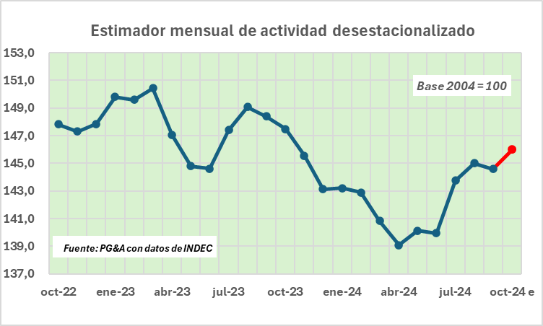
En materia de actividad económica, el trimestre resultó claramente expansivo, aunque este punto de inflexión global no se condice con el de algunas actividades, que no entraron aún en variaciones positivas. La producción de bienes lidera, en tanto la de servicios se mantiene aún retrasada, y algunas de ellas deprimidas como todo lo relacionado con el turismo receptivo.
Con variables de alta frecuencia, se estima que el nivel de producción hizo piso en abril, y desde entonces evoluciona hasta haber superado en octubre los valores de dos años atrás.

Resta por supuesto comenzar a crecer, un hecho que hoy en la Argentina es principalmente una cuestión de oferta, y esto parece estar en el centro del diagnóstico oficial: inversiones, reducción de impuestos, desregulación y ampliación de mercados implican una ardua agenda que recién comienza a transitarse, luego de haber abordado la estabilización inflacionaria, como condición necesaria.

El mercado laboral da cuenta de esta evolución positiva, aunque con el tradicional retardo de al menos dos meses. Ya se recupera más en precios (salarios, que crecen en el margen más que la inflación), en tanto el empleo registrado luego de varios meses de evolución negativa, registró una variación positiva en agosto.
Este período deja una economía en plena transición, con señales de estabilización y recuperación en sectores clave. El camino hacia un crecimiento sostenido requerirá consolidar la estabilidad lograda, en un contexto global cada vez más desafiante.

La Sociedad

Holdsat S.A. es una empresa holding que tiene como finalidad la inversión en el campo de las telecomunicaciones, incluyendo el servicio de internet, y desarrollo de negocios de comunicación satelital y otros relacionados. Es accionista de Orbith S.A. con el 73,1% de su capital y votos; y de Orbith Chile SpA con el 72,33% del paquete accionario.

A continuación, el desarrollo de los negocios:

ORBITH S.A. (“ORBITH”) – Negocios de Telecomunicaciones

Orbith es la empresa con mayor cobertura satelital GEO-HTS en banda Ka del mercado local. Adicionalmente, a partir de la reciente autorización otorgada por el gobierno nacional a las constelaciones de satélites de órbita baja (LEO), Orbith ha sumado a su portafolio de servicios una oferta multi-órbita (GEO+LEO) siendo el único operador local capaz de brindar soluciones tanto desde satélites geoestacionarios GEO-HTS como desde las dos constelaciones de órbita baja que se encuentran operativas a nivel global (OneWeb y Starlink) sumando soluciones de conectividad satelital de baja latencia a su oferta de servicios.

Orbith provee servicios a una amplia gama de segmentos de clientes desde hogares hasta PyMes, grandes empresas, y organismos públicos. Asimismo, comercializa sus productos y servicios tanto de manera directa, como en formato mayorista a otros operadores de telecomunicaciones.

Orbith S.A continúa su despliegue nacional. La propuesta de servicio de Orbith sigue mostrándose muy atractiva por lo competitivo de su precio y calidad de servicio. Se han completado además hitos en relación con proyectos del sector público (conectividad de escuelas) que se traducen en mayor integración para regiones y poblaciones vulnerables.

Orbith sigue apostando al desarrollo de aplicaciones tecnológicas propias que incrementen la eficiencia en la operación y brinden mejor experiencia a los usuarios.

2. ESTRUCTURA PATRIMONIAL

3. ESTRUCTURA DE RESULTADOS

4. ESTRUCTURA DE FLUJO DE EFECTIVO

5. INDICES FINANCIEROS

Los resultados del período fueron negativos en la suma de $1.689.846.109 (mil seiscientos ochenta y nueve millones ochocientos cuarenta y seis mil ciento nueve) debido principalmente al resultado financiero neto por las diferencias de cambio producto de la devaluación del dólar. Los estados financieros son re-expresados por ajuste por inflación al 31 de octubre de 2024, de no haberse producido dicho ajuste los resultados del ejercicio hubieran sido inferiores en un 240%.

PERSPECTIVAS

Orbith sigue consolidando su liderazgo en el mercado de telecomunicaciones, con un enfoque en la expansión de su cobertura nacional y la mejora continua de sus servicios. La incorporación de soluciones multi-órbita (GEO+LEO) con satélites como OneWeb y Starlink permitirá ofrecer conectividad de baja latencia, ampliando su oferta a nuevos sectores y regiones.

El desarrollo de aplicaciones tecnológicas propias optimizará la eficiencia operativa y mejorará la experiencia del usuario, fortaleciendo su competitividad en precio y calidad. Además, la compañía continuará con proyectos clave en el sector público, como la conectividad de escuelas, que refuerzan su compromiso con la inclusión digital.

Aunque el entorno económico en Argentina presenta desafíos, la estabilización de la inflación y el clima financiero favorable brindan oportunidades para el crecimiento. Con estos factores, Orbith está bien posicionada para continuar su expansión y mantener su liderazgo en el sector, aprovechando el aumento de la demanda por soluciones de conectividad de alta calidad. Como accionista, Holdsat mantiene buenas perspectivas a futuro.

Ciudad Autónoma de Buenos Aires, 8 de enero de 2025.

EL DIRECTORIO.

____________________
Antonio Eduardo Tabanelli
Presidente

